ТЗ компрессор Технические условия

Условие 1.
При включении кнопки пуск подается «1» на (DO 1) и включает подающий насос масла, запуск основной системы производится после отработки масляного насоса 30 сек, после этого запускается основной двигатель . Основной двигатель запускается по следующему алгоритму на (DO2) подается «1» При этом (DO3) находится в блокировке «0», по истечении 7с, на это время блокируется токовая отсечка двигателя измеряемая модулем МЭ110-224.1Т, после 7с включается (DO3) и отключается (DO2) , между выключением (DO2) и включением (DO3) интервал 0,5с. При включении (DO2) задается условие токовой отсечки двигателя больше 510 А.
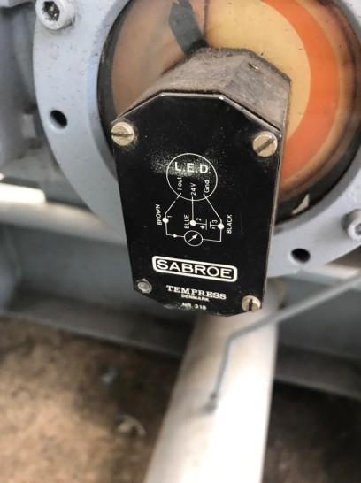
Условие 2
Измерения продуктивности работы компрессора производится помощью датчика с выходным сигналом 4…20 мА (AI12), и управляет клапанами Т1 (DO4) и Т2 (DO5), при включении, Т1 (DO4) закрыт до выхода компрессора на 100% мощности (20мА), что соответствует давлению 0,2 бара ,Т2 открыт, при достижении давления 0,3 бара Т1 открывается, Т2 закрывается . При этом нужно соблюдать условие возможности открытия и закрытия каждого клапана в ручном режиме.
Условие 3
Измерение температур масла, конденсации и температуры двигателя производится с помощью датчиков НСХ Pt100 , при этом если температура двигателя ниже 25 градусов Цельсия? запуск двигателя заблокирован и включается нагреватель масла (DO 6) , отключение которого производится при температуре 30 град Цельсия. При нагревании масла свыше 40 градусов включается охладитель масла (DO 7), и выключается при достижении температуры ниже 40 градусов Цельсия.
Все показания давлений и температур выводятся на экран в текущем режиме кроме условий остановки компрессора, в этом случае выводится сообщений о аварии с указанием параметра.
Условия остановки компрессора:
- Температура масла выше 68С (AI 1)
- Температура конденсации выше 98С (AI 2)
- Давление конденсации выше 10 бар (AI 3)
- Температура кипения аммиака выше -48С ( AI 4)
- Разница давлений масла до и после фильтра 2 бара (AI 5, AI 6)
- Разница температур всасывания и кипения меньше 0,5С (AI 7,AI 8)
- Ток двигателя выше 510 А (модуль МЭ110-224.1Т)
- Разница давлений всасывания и выхода больше 1,5 бара (AI 9,AI 10)
- Температура двигателя больше 85С (AI 11)

Технологичекие данные работы устройств.

Настройка пороговых значений информации:
Тревога | Информация | Стоп агрегат
T oil темп. масло | 65С | 68С | АI 1
Т к темп.конденсации (выход компрессора) | 95С | 98С | AI 2
Р к давления конденсации (выход компрессора) | 8 бар | 10 бар | AI 3
Т о Кипение амиака константа задается в контролере как постоянное значение и имеет всего два варианта -46 и -48 (устанавливается пользователем)
Δ Pol Разница давления масла до и после фильтра | 1,5 бар | 2 бар | AI 5, AI6
Δ to разница между температурами всасывания (входа компрессора) и кипения аммиака (константа) | 1,5С | 0,5С | AI 7, AI 8
I ток двигателя | 500А | 510А | AI 9
ΔPt Разница давления всасывания (входа компрессора) и конденсации (выхода компрессора) | 1,0 бар | 1,5 бар | AI 10, AI 11
T двигателя Температура двигателя | 80С | 85С | AI 12

Температура включения нагревателя масла 25С
Температура виключения нагревателя масла 35С
Температура включения охлаждения масла 40 С
Время открывания вентиля производительности
- понижения 00-0,2сек
- повышения 00-0,1сек

Настройка производительности (два клапана):
T oil cтепень1 65С Т1 закрыт
T oil cтепень2 67С Т2 открыт
Tt₁ температура конденсации 95С Т1 закрыт
Tt₂ температура конденсации 97С Т2 открыт

Tt₁ температура всасывания - 42С Т1 закрыт
Tt₂ температура всасывания - 43С Т2 открыт

Tо₁ разница температур всасывания и кипения 1,5С Т1 закрыт
Tо₂ разница температур всасывания и кипения 0,5С Т2 открыт

Двигатель 315кВт
Ін – 500А

